 |  |  |  | ŠOLSKI CENTER PTUJ  Poklicna in tehniška elektro šola  Volkmerjeva cesta 19, 2250 Ptuj, tel.: (02) 772 44 11, faks: (02) 776 20 21  www.ptes-ptuj.net, elekto.sola@ptes-ptuj.net |  |  |  | DELOVNO POROČILO
 |  |  |  |  |  |  |  |  | za računalniške sisteme in mreže
 | Ime in priimek dijaka: |  |  |  |  |  |  |  | Učitelj / mentor:
 | Denis Golob |  |  |  |  |  |  |  | Slavko Murko
 | Vzgojno – izobraževalni program:
 | Smer oziroma poklic:
 | Razred / skupina: |  |  |  | 3b/1.skupina |  |  |  | Številka vaje: | 2
 | Šolsko leto: |  |  | 2003/04 |  |  |  |  | Opravljeno dne: |  | četrtek, 6. november 2003
 | Naslov naloge:
 | Realiziraj digitalna vezja
 | Navodilo za delo:
Podano digitalno funkcijo realiziraj s pomočjo čipa 4011.
Po postopku minimiziranja skonstruiraj digitalno vezje
Vezje pretvori v NIN elemente
Nariši in zveži ter preveri tabelo
 | DELOVNO POROČILO NAJ VSEBUJE: stikalni načrt (shemo), seznam materiala in merilne opreme, rezultate delovne naloge (tabele, diagrame, …), primer izračuna naloge, poročilo o opravljenem delu s povzetkom ugotovitev.
 | Ocena: |  |  |  |  |  |  | Pripombe učitelja / mentorja:
 | Datum:
 | Pregledal:

- STIKALNI NAČRT (SHEMA)

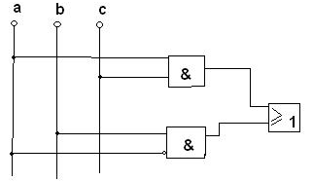
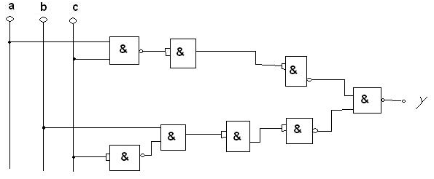
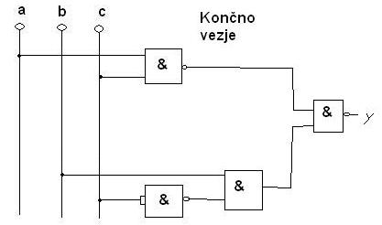

- SEZNAM MATERIALA IN MERILNE OPREME

- Čip 4011- 4 NAND vrata
- Eksperimentalna ploščica
- Upor
- LED dioda
- Rdeča in črna priključna žica
- Vezalne žičke(5 kom)

- REZULTATI DELOVNE NALOGE (TABELE, DIAGRAMI, …)

a | b | c | y
0V | 0V | 0V | 0V
0V | 0V | 5V | 0V
0V | 5V | 0V | 5V
0V | 5V | 5V | 5V
5V | 0V | 0V | 0V
5V | 0V | 5V | 5V
5V | 5V | 0V | 0V
5V | 5V | 5V | 5V

- PRIMER IZRAČUNA NALOGE

a | b | c | y
0V | 0V | 0V | 0
0V | 0V | 5V | 5V
0V | 5V | 0V | 5V
0V | 5V | 5V | 5V
5V | 0V | 0V | 0V
5V | 0V | 5V | 5V
5V | 5V | 0V | 5V
5V | 5V | 5V | 5V

- POROČILO O OPRAVLJENEM DELU S POVZETKOM UGOTOVITEV

Ugotovili smo da bi čip moral delovat po pričakovanjih,ampak smo se mi zmotili pri vezavi.Verjetno smo se že zmotili ko smo risali stikalni načrt.

